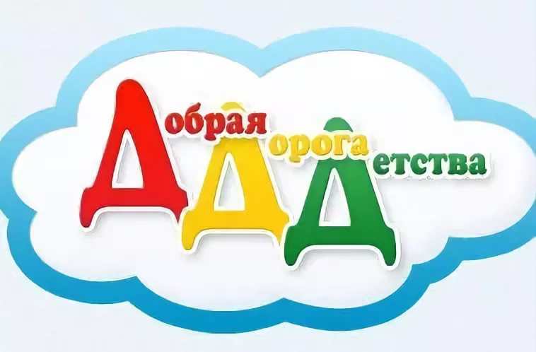
Дистанционное мероприятие Торжественное открытие профильной смены «Добрая дорога детства».
Добрый день, дорогие друзья! Мы рады новой встрече с вами!
Сегодняшний праздник мы откроем праздничным флеш-мобом, растанцуем каждого и зарядим положительной энергией на весь праздник.
- Флеш-моб зарядка «Лето»
https://yosounds.ru/?song=Флешмоб+–+Зарядка&song=Флешмоб+–+Зарядка+лето&s=f
Ни для кого не секрет, что с каждым годом всё больше и больше транспорта появляется на дорогах городов и посёлков. (Какие виды транспорта вы знаете?) Для того, чтобы движение было безопасным и бесперебойным, создали определённые правила. Сейчас на всех улицах и дорогах нашей страны действует строгий закон «Правила движения по улицам городов, населённых пунктов и дорогам России». Соблюдать эти правила обязаны все: водители, пешеходы и пассажиры общественного транспорта.
Кто же следит за тем, чтобы не нарушались законы улиц и дорог? ГИБДД - Государственная инспекция безопасности дорожного движения. Это особое подразделение работников милиции – людей зорких и внимательных. Они следят за порядком на дорогах нашей страны. Они берегут жизнь и здоровье людей.
-Кто видел инспектора ДПС на дороге?
-Какая на нём форма?
Что он держит в руках?
(Инспектор одет в форменную одежду. Сзади на куртке у него три большие буквы «ДПС».Впереди на куртке прикреплён нагрудный знак, где написано «милиция», «ДПС», изображён двуглавый орёл и есть номер, по которому можно узнать, где работает инспектор.)
Об этих правилах мы сегодня и поговорим. А на чем же ездили или летали сказочные герои?
3) Участники дорожного движения
Кто же является участником дорожного движения? Давайте попробуем отгадать.
Игра «ДА и НЕТ»
Бастрая в городе езда? - Да.
Правила знаешь движения? - Да.
Вот в светофоре горит красный свет
Можно идти через улицу? - Нет
Ну, а зелёный горит, вот тогда
Можно идти через улицу? - Да.
Сел в трамвай, но не взял билет.
Так поступать полагается? - Нет.
Старушка, преклонные очень года,
Ты место в трамвае уступишь ей? - Да.
Лентяю ты подсказал ответ,
Что ж, ты помог ему этим? - Нет.
-Молодцы, ребята, запомним,
Что «нет» и что «да»,
И делать, как нужно,
Старайтесь всегда.
Конкурс «Автомульти».
• На чем ехал Емеля к царю во дворец?
(На печке).
• Любимый двухколесный вид транспорта кота Леопольда?
(Велосипед).
• Чем смазывал свой моторчик Карлсон, который живет на крыше?
(Вареньем).
• Какой подарок сделали родители дяди Федора почтальону Печкину?
(Велосипед).
• Во что превратила добрая фея тыкву для Золушки?
(В карету).
• На чем летал старик Хоттабыч?
(на ковре - самолете).
• Личный транспорт Бабы - Яги?
(Ступа).
• На чем поехал в Ленинград человек рассеянный с улицы Бассейной?
(На поезде). • Ехали медведи на велосипеде,
А за ним комарики…
На чем летели комарики?
(На воздушном шарике). • Кто путешествовал в мультфильме «Чунга- Чанга» ?
(Кораблик).
• На чем летал барон Мюнхгаузен?
(На ядре).
• В чем переплавлялись по морю царица со своим младенцем в сказке о царе Салтане?
(В бочке).
Игра «Угадай знак».
- «Осторожно, дети!» Я детишек добрый друг, я их жизни охраняю. «Школа рядом», - всех вокруг шоферов предупреждаю.
- «Пешеходный переход» Я приятель пешеходу, я водителей гроза, Я стою у перехода – нажимай на тормоза. Пешеход! Решил дорогу безопасно перейти, В этом я тебе подмога, поспеши меня найти.
- «Движение на велосипедах запрещено» Ездят здесь одни машины,
Грозно их мелькают шины.
У тебя велосипед?
Значит – стоп! Дороги нет!
- «Регулирование светофором»
Он стоит на перекрёстках,
Светит для детей и взрослых.
Тот, кто плохо его знает,
На дороге пострадает!
У него всего три цвета.
Светит он для всей планеты.
Он машин решает спор,
Всем знакомый…(светофор).
- «Дорожные работы»
Знак повесили с рассветом,
Чтобы каждый знал об этом:
Здесь ремонт идёт дороги -
Берегите свои ноги!
Ульянка: Ребята а если знака мы не нашли , как же дальше нам быть.
Блиц – опрос:
- Где ходят пешеходы? По тротуару.
- По какой стороне тротуара нужно ходить? По правой.
- Можно ли играть на проезжей части? Нет.
- Что надо сделать, прежде чем перейти через улицу? Посмотреть сначала налево, затем направо – нет ли движущегося транспорта.
- Сколько колёс у автомобиля? 5.
- Где нужно стоять в ожидании автобуса? На остановке или на тротуаре у специального знака.
- В какие двери общественного пассажирского транспорта производится посадка и высадка пассажиров? Посадка – задние двери, высадка – передние двери.
- Где нужно переходить дорогу? Пешеходный переход, либо место, где дорога хорошо просматривается.
- Как нужно обходить стоящий на проезжей части автобус или автомобиль? Сзади, чтобы видеть транспорт, объезжающий их слева. Если же близко есть пешеходный переход, надо переходить улицу только по нему. Помните, обходить спереди стоящий транспорт опасно для жизни.
- Почему нельзя выходить из автомобиля в сторону проезжей части улицы? Можно попасть под колёса объезжающего транспорта.
- Как запрещается ездить в общественном транспорте? Нельзя ездить на подножках и буферах, цепляться сзади, высовываться в окно.
- Какая опасность возникает для пассажиров при подъезде автобуса к остановке, особенно в зимний период? Место подъезда к остановке обычно сильно накатано. В ненастную погоду возможно скольжение автобуса «юзом» и выезд его на площадку. Нельзя подходить близко к автобусу до полной его остановки. Кроме того, сам пешеход может поскользнуться и упасть под колёса или его могут нечаянно толкнуть, особенно когда на остановке много пассажиров.
- Через охраняемый железнодорожный переезд можно переходить, когда… Если на переезде не подаётся предупреждающих сигналов и шлагбаум поднят.
- Какие светофоры вы знаете? Трехсекционный, двухсекционный, с дополнительными секциями справа или слева, пешеходный, светофор для железнодорожных переездов.
Без дорожных знаков, светофоров и чётких правил тяжело и машинам, и пешеходам. А знаете ли вы, что означают различные сигналы светофора?
С виду грозный и серьёзный, очень важный светофор.
С перекрёстка, с перекрёстка на меня глядит в упор.
Всё, что хочет он сказать, мы сумеем прочитать.
Различать должны мы ясно цвет зелёный, жёлтый, красный.
Вот зажёгся красный свет, всем известно, хода … нет.
С вами так условимся: жёлтый - … приготовимся.
А зелёный говорит: проходите, путь … открыт.
Замечательно, ребята, всё правильно выполнили. Думаю, что мы с вами помогли нашему другу Светофору. Теперь можно и отдохнуть, предлагаю весёлые эстафеты.
Как вы считаете, ребята какая семья придерживается правил безопасности детей в машине – Разумовских или Разгельдяйских.
Замечательно, ребята, всё правильно выполнили. Думаю, что мы с вами сегодня очень хорошо потрудились. Теперь можно и отдохнуть, предлагаю весёлые эстафеты.

-У дороги и улиц есть свои строгие законы, своя азбука - это правила дорожного движения, которые необходимо выполнять водителям и пешеходам. Незнание языка дорог может привести к непоправимой беде, к дорожно-транспортным происшествиям. Для того, чтобы с вами такого не случилось, мы сегодня вспомним правила дорожного движения.
Свыше 500 лeт тому назад один китайский богдыхан обратил внимание на цветок венчика ветреницы, который под воздействием ветра перекатывался по полю. Так появилось колесо.
Первые деревянные, грубые повозки появились во 2-ом тысячелетии до н.э. Мусколоход, паровая тележки, одноместный экипаж, велосипед, самодвижущийся экипаж, телега ветер, трехколесный экипаж, самодвигающаяся коляска, карета, паровая машина, самокатка, педальний велосипед, электроцикл, бензиновый автомобиль, автомобили с дизельным топливом вот какой непростой и долгий процесс создания того автомобиля, который мы видим в настоящее время.
8) Дорожные знаки
-Что такое дорожный знак?
-Что на них изображено?
-Зачем они нужны?
-На какие группы они делятся?
Ребята, помните, опасность может возникнуть внезапно, когда её не ждёшь. Поэтому развивайте в себе такие качества, как наблюдательность, осторожность, дисциплинированность, ответственность за свои поступки!

Посмотрите и запомните правила безопасного лета.
https://ppt4web.ru/nachalnaja-shkola/bezopasnost-letom0.html
До новых встреч!!!

